# **1. Постановка задачи**

Цель: ознакомление с MySQLServer

Оснащение: ПК, учебная и справочная литература.

Задание: Выберите СУБД и среду для управления инфраструктурой. Установите ядро выбранной СУБД и среду для управления инфраструктурой SQL (на виртуальную машину или представленный компьютер). При установке задайте имя сервера – «SBD_ номер вашего рабочего места», например SBD_05. У сервера должен быть включен режим смешанной аутентификации. Включите или создайте пользователя sa, установив пароль «De_номер вашего рабочего места», например De_05. Напишите скрипт, который позволит автоматически:

- создать 10 пользователей user1, user2, user3, …, user10, у которых пароль формируется случайным образом и содержит 5 символов (буквы, цифры);

- базы данных BD1, BD2, BD3, …, BD10;

- настроить права доступа пользователей к базам данных.

Пользователь user1 имеет доступ только к базе данных BD1, user2 имеет доступ только к базе данных BD2 и т. д.

- создать базу данных BD и таблицу Users, для хранения пользователей и их паролей;

- заполнить таблицу Users данными созданных пользователях и паролях.

Хранение паролей в зашифрованном виде очень важно для безопасности доступа к серверу, поэтому создайте скрип, который зашифрует все пароли в таблице Users.

Чтобы предотвратить утрату доступа к аккаунту и потерю данных создайте скрип, который позволит отобразить данные из таблицы Users c расшифрованными паролями. Напишите скрипт, который позволит провести резервное копирование базы данных BD.

Необходимо предоставить скрипт и файл бэкапа. Напишите скрипт, который позволит провести процедуру восстановления базы данных.

# **2. Практическая часть**

Необходимо зайти с правами root и устанавить MySQL – сервер, с помощью следующей bash команды.

# apt-get update && apt-get install -y MySQL-server

На рисунке 1 изображен результат выполнения bash команды.

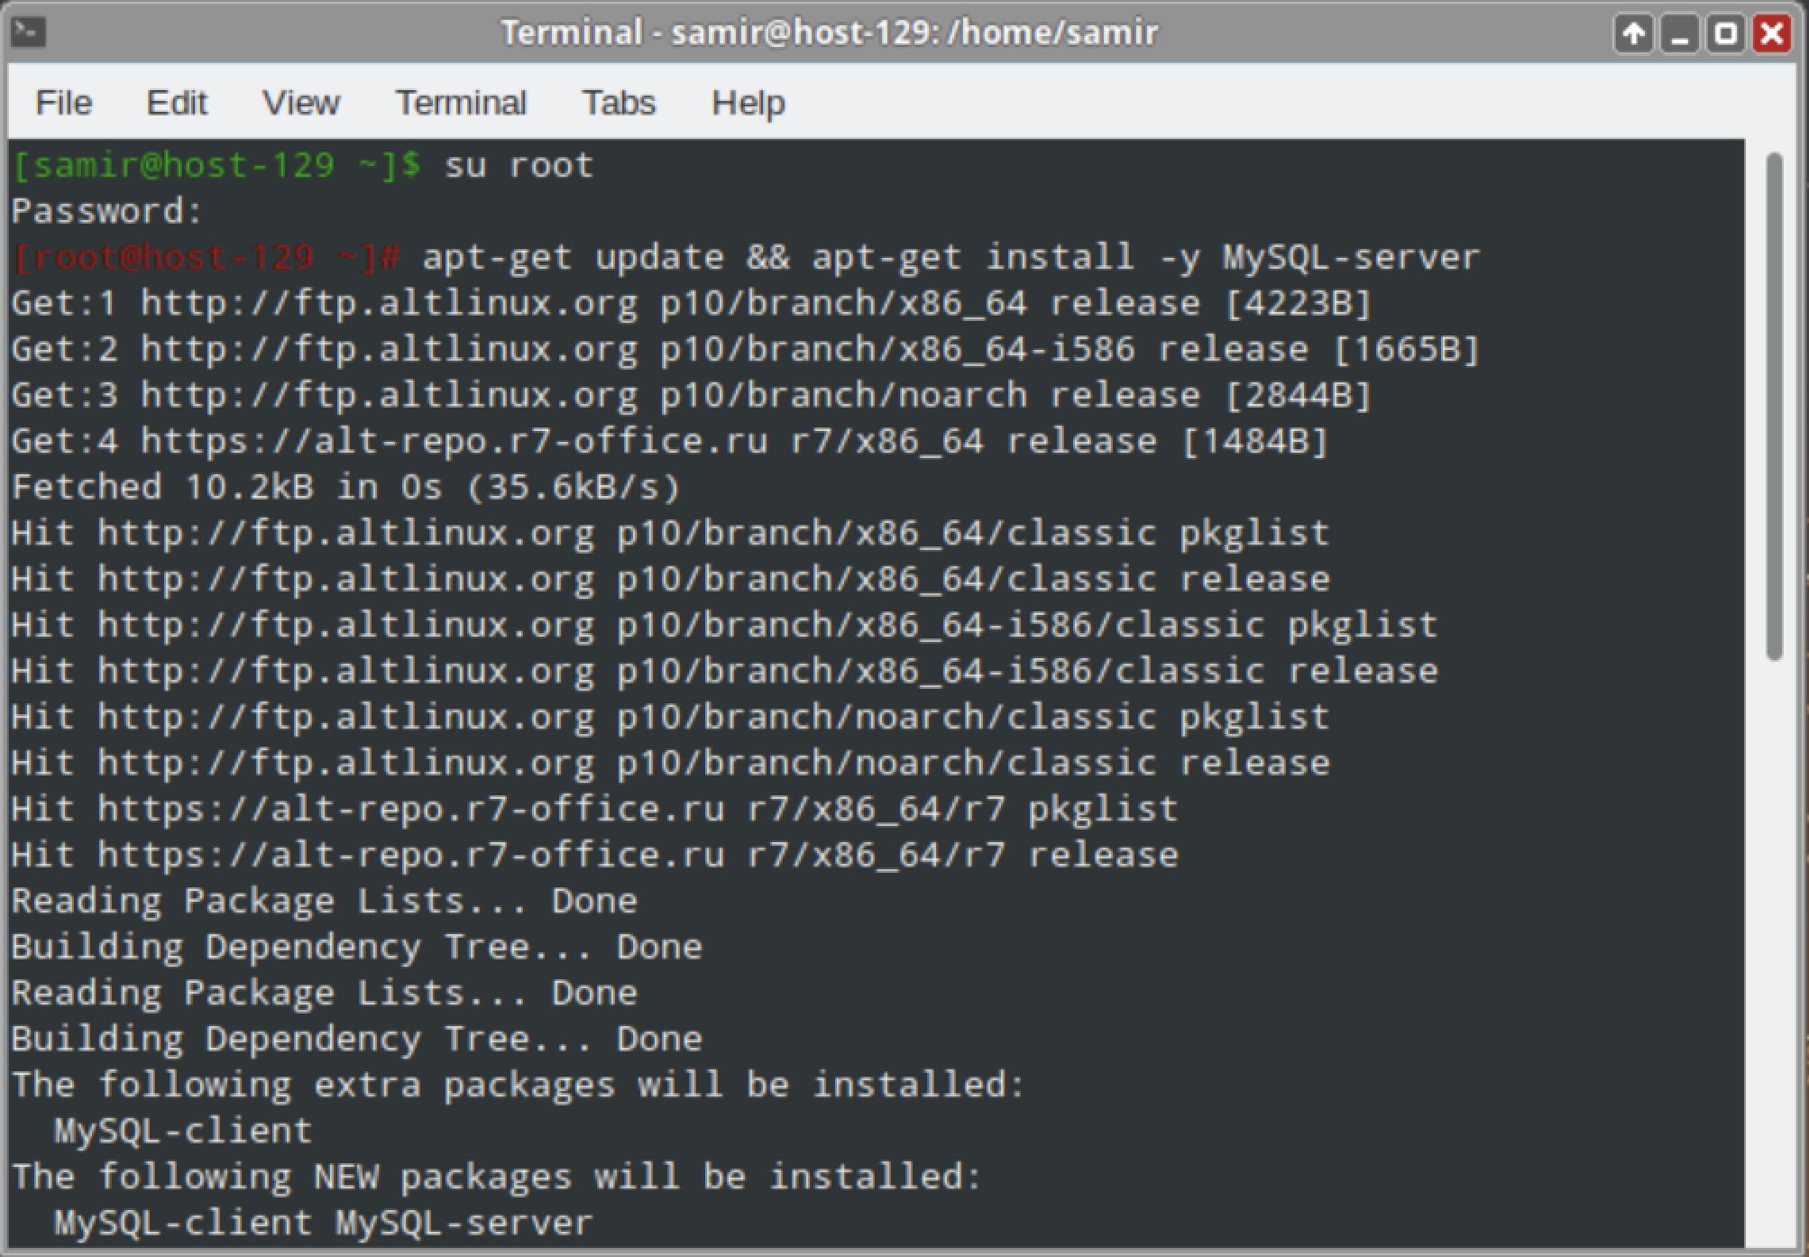

Рисунок 1 – Установка MySQL сервера

Включить и добавить в автозагрузку и проверить доступность сервиса, с помощью следующей bash команды.

# systemctl enable --now mysqld

# systemctl status mysqld.service

На рисунке 2 изображен результат выполнения bash команды.

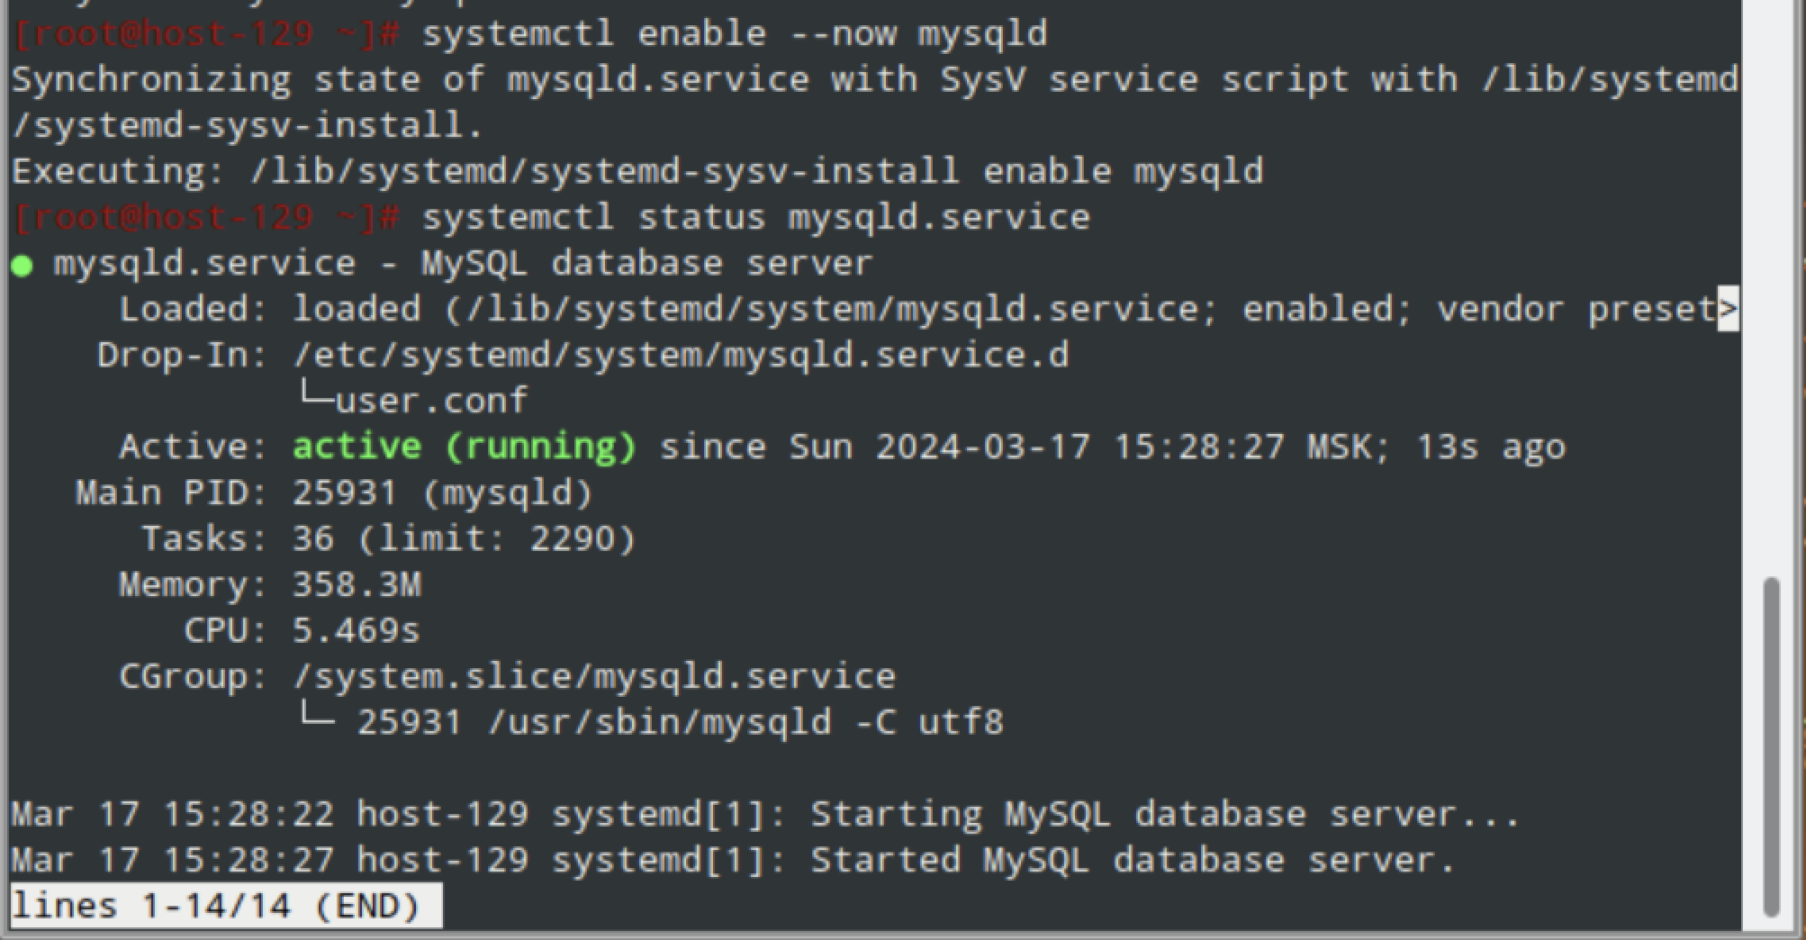

Рисунок 2 – Добавление службы в автозагрузку и проверка статуса

Вход через root и выдача пароля, с помощью следующей bash команды.

# mysql -u root

mysql> ALTER USER 'root'@'localhost' IDENTIFIED BY '1';

На рисунке 3 изображен результат выполнения bash команды.

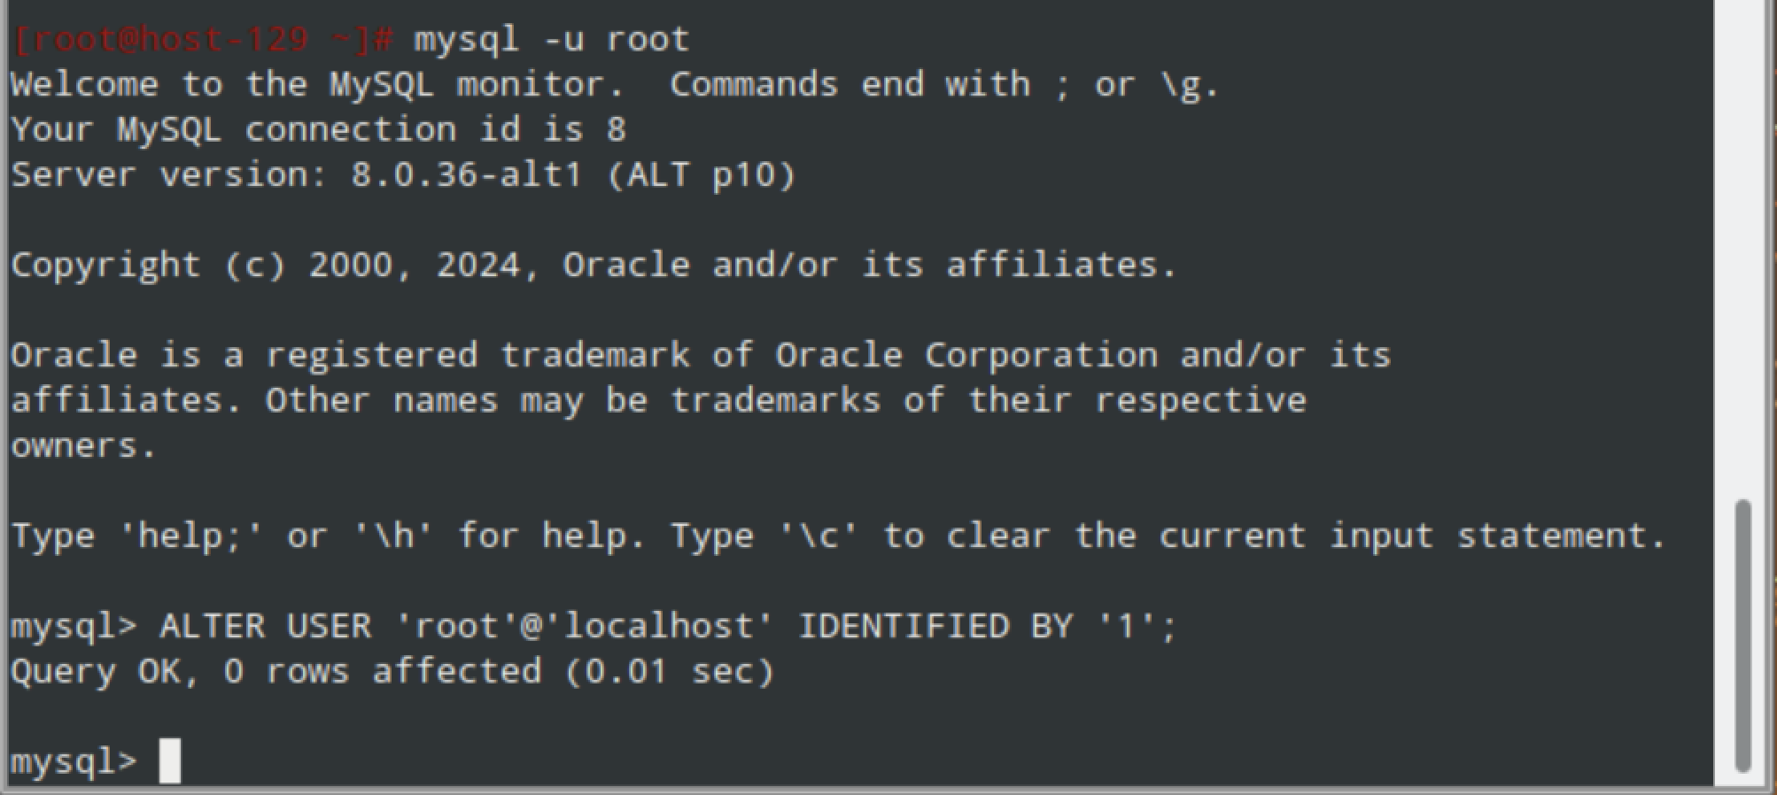

Рисунок 3 - Вход через root и выдача пароля

Разрешить доступ для пользователя "root" по сети с любого узла, с помощью следующей bash команды.

mysql> UPDATE mysql.user SET host='%' WHERE user='root';

mysql> EXIT;

На рисунке 4 изображен результат выполнения bash команды.

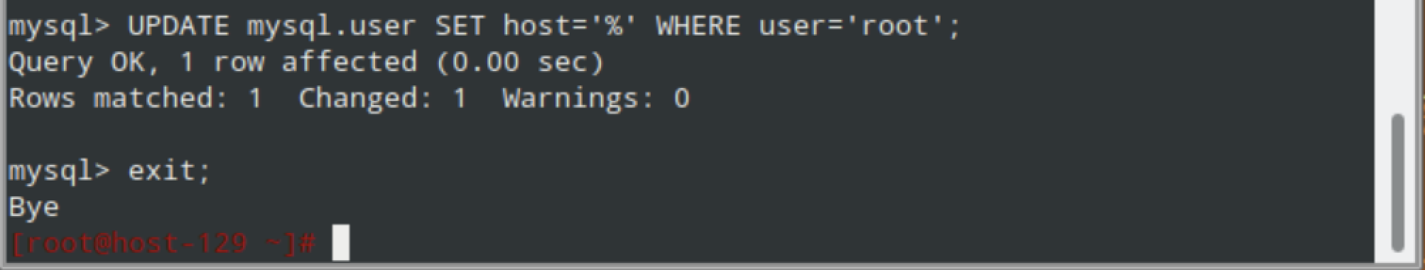

Рисунок 4 - Разрешить доступ для пользователя "root" с любого узла

Для установки дополнительного ПО вы нужно использовать Центр управления системой, либо программу управления пакетами Synaptic. Необходимо найти Workbench и выбрать нужное как изображено на рисунке 5.

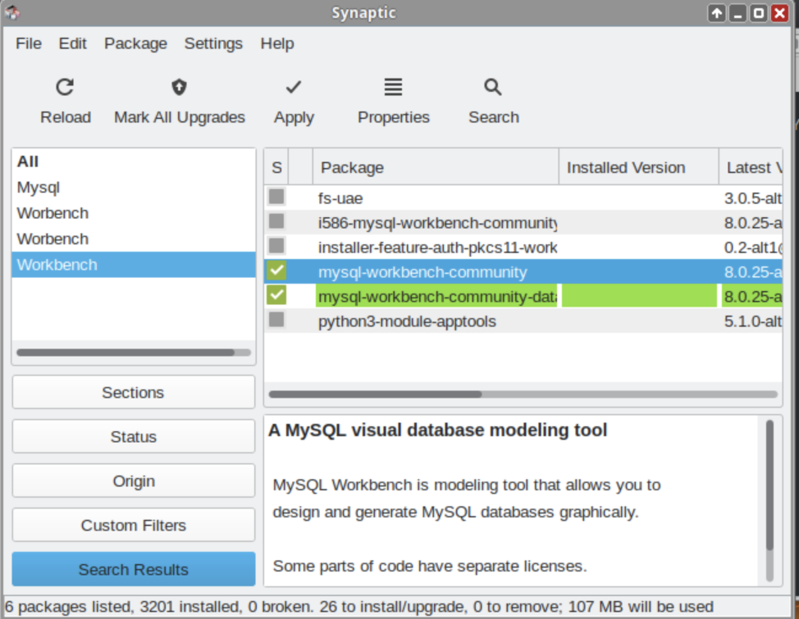

Рисунок 5 – Установка дополнительного ПО

Согласиться с загрузкой как изображено на рисунке 6.

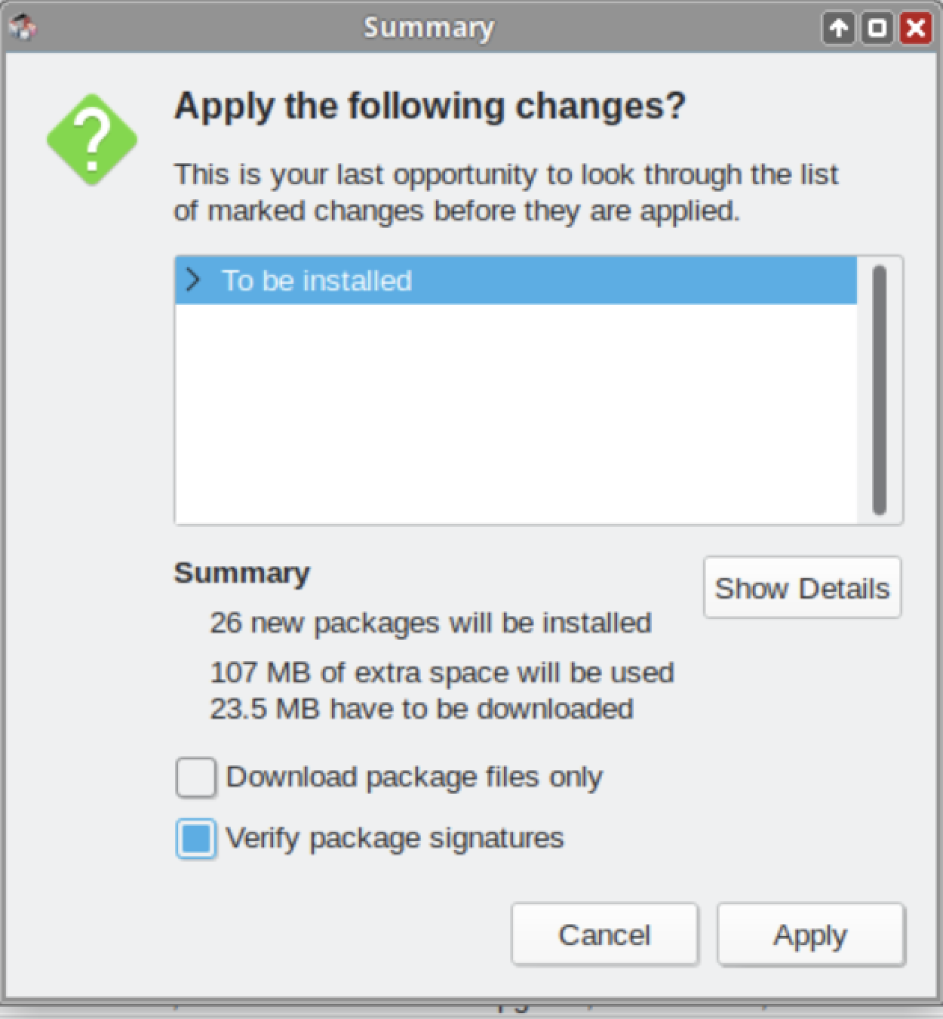

Рисунок 6 – Соглашение для загрузки

Запуск workbench и проверка состояния сервера как изображено на рисунке 7.

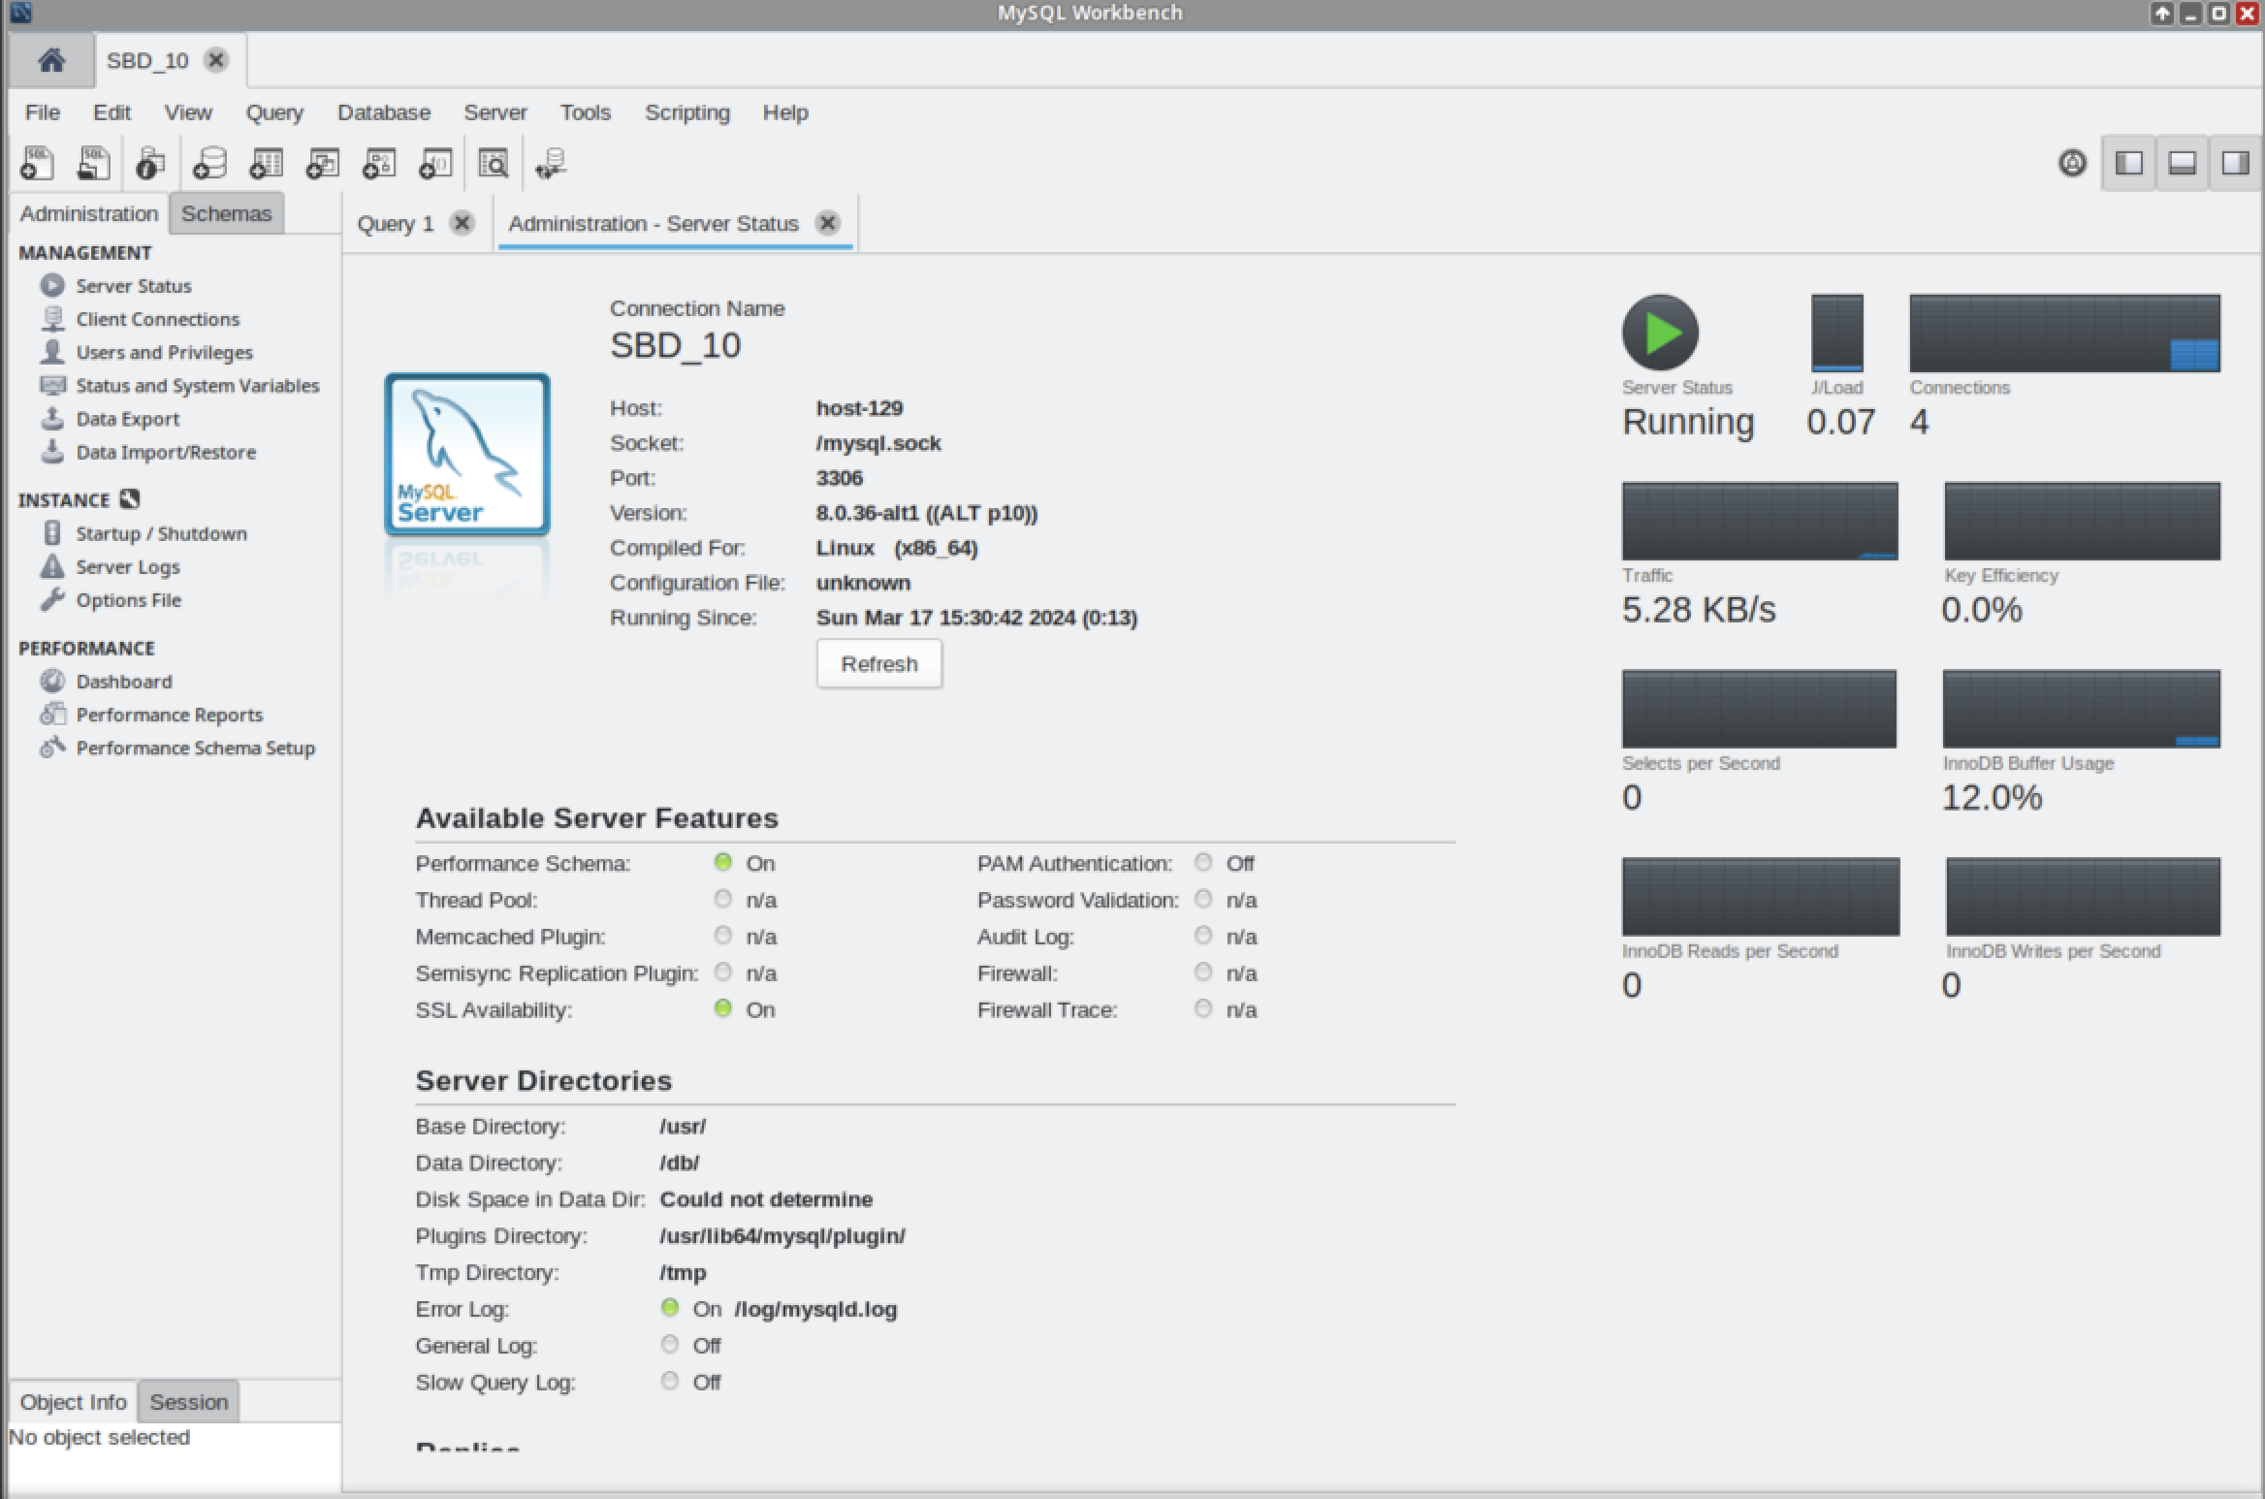

Рисунок 7 – Проверка состояния сервера

Создать исполняемый файл script.sh можно с помощью следующего bash кода.

# nano script.sh

Написать скрипт, который позволит автоматически:

- создать 10 пользователей user1, user2, user3, …, user10, у которых пароль формируется случайным образом и содержит 5 символов (буквы, цифры);

- базы данных BD1, BD2, BD3, …, BD10;

- настроить права доступа пользователей к базам данных.

Пользователь user1 имеет доступ только к базе данных BD1, user2 имеет доступ только к базе данных BD2 и т. д.

- создать базу данных BD и таблицу Users, для хранения пользователей и их паролей;

- заполнить таблицу Users данными созданных пользователях и паролях.

Хранение паролей в зашифрованном виде очень важно для безопасности доступа к серверу, поэтому создайте скрип, который зашифрует все пароли в таблице Users.

Нужно вставить следующий скрипт в исполняемый файл.

#!/bin/bash

export MYSQL_PWD="1"

mysql -u root -e "CREATE DATABASE BD;"

mysql -u root -e "USE BD; CREATE TABLE Users (username VARCHAR(30), password BLOB);"

for i in {1..10}

do

PASSWORD=$(cat /dev/urandom | tr -dc 'a-zA-Z0-9' | fold -w 5 | head -n 1)

USERNAME="user$i"

DATABASE="BD$i"

mysql -u root -e "CREATE USER '$USERNAME'@'localhost' IDENTIFIED BY '$PASSWORD';"

mysql -u root -e "CREATE DATABASE $DATABASE;"

mysql -u root -e "GRANT ALL PRIVILEGES ON $DATABASE.* TO '$USERNAME'@'localhost';"

mysql -u root -e "USE BD; INSERT INTO Users (username, password) VALUES ('$USERNAME', A>

done

Сделать файл исполняемым можно с помощью следующего bash кода.

# chmod +x script.sh

Запустить файл можно с помощью следующего bash кода.

# ./script.sh

На рисунке 8 изображен файл script.sh.

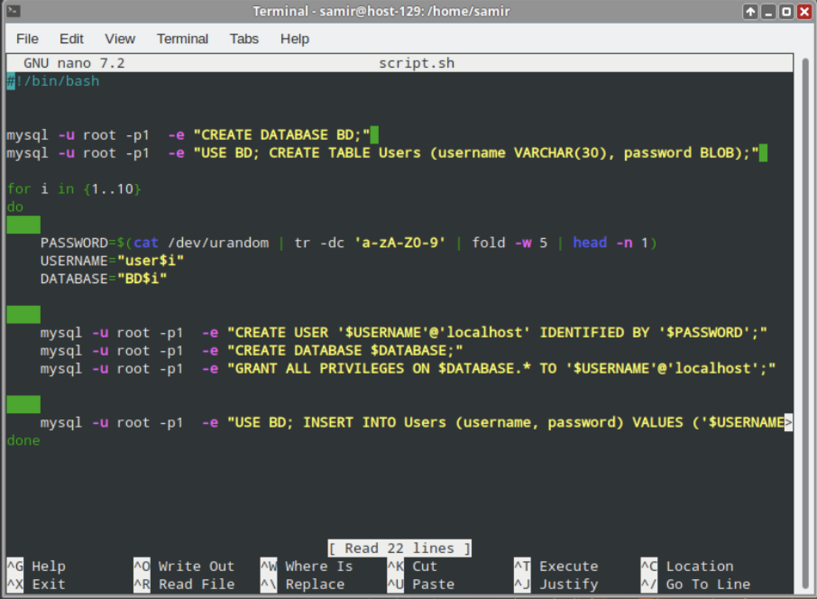

Рисунок 8 – Файл script.sh

Создать исполняемый файл script1.sh можно с помощью следующего bash кода.

# nano script1.sh

Чтобы предотвратить утрату доступа к аккаунту и потерю данных создайте скрип, который позволит отобразить данные из таблицы Users c расшифрованными паролями можно с помощью следующего bash кода.

#!/bin/bash

export MYSQL_PWD="1"

mysql -u root -e "USE BD; SELECT username, CAST(AES_DECRYPT(password, 'secret') AS CHAR) F>

На рисунке 9 изображен файл script1.sh.

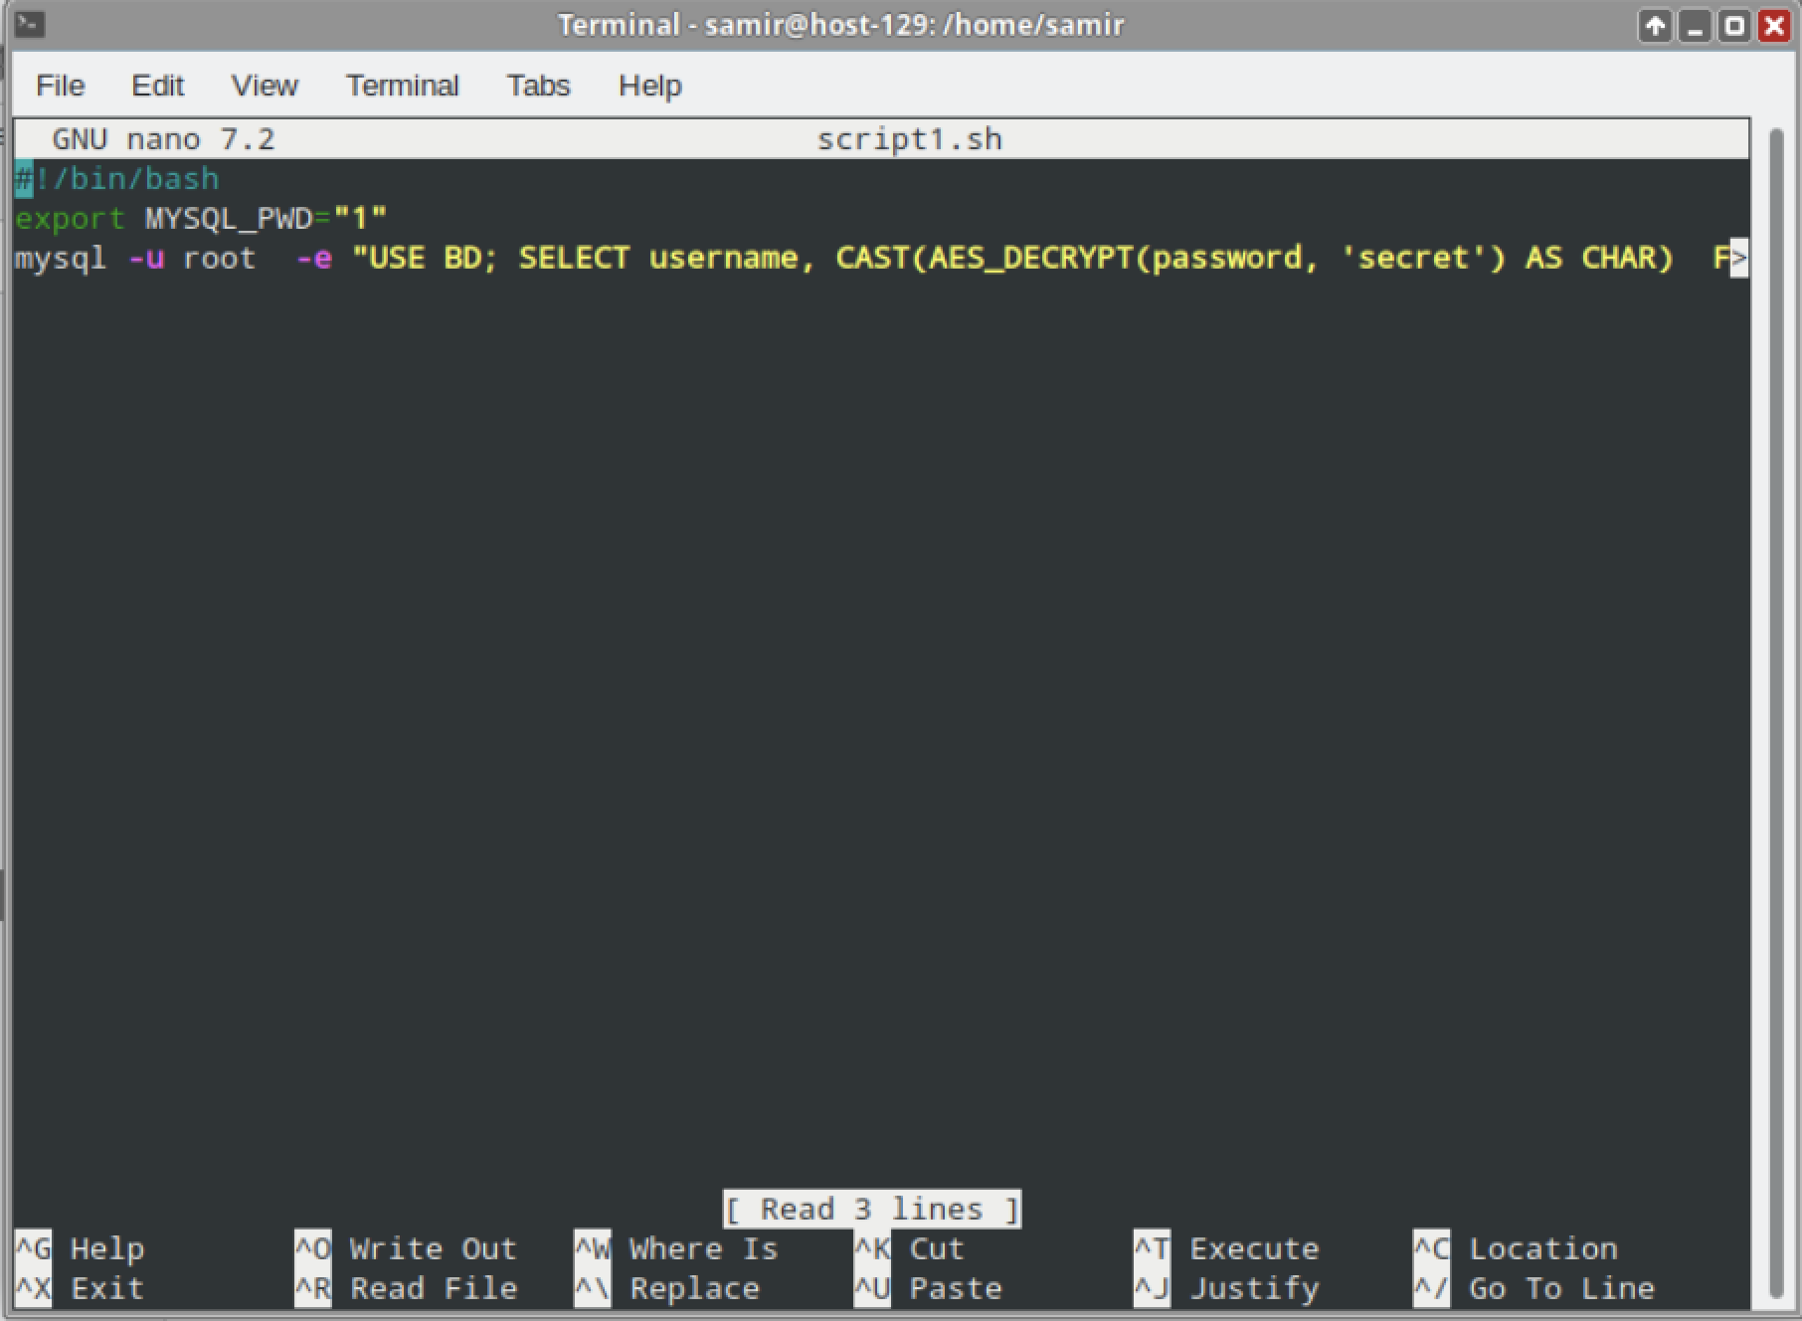

Рисунок 9 – Файл script1.sh

Сделать файл исполняемым можно с помощью следующего bash кода.

# chmod +x script1.sh

Запустить файл можно с помощью следующего bash кода.

# ./script1.sh

На рисунке 10 изображен файл script.sh.

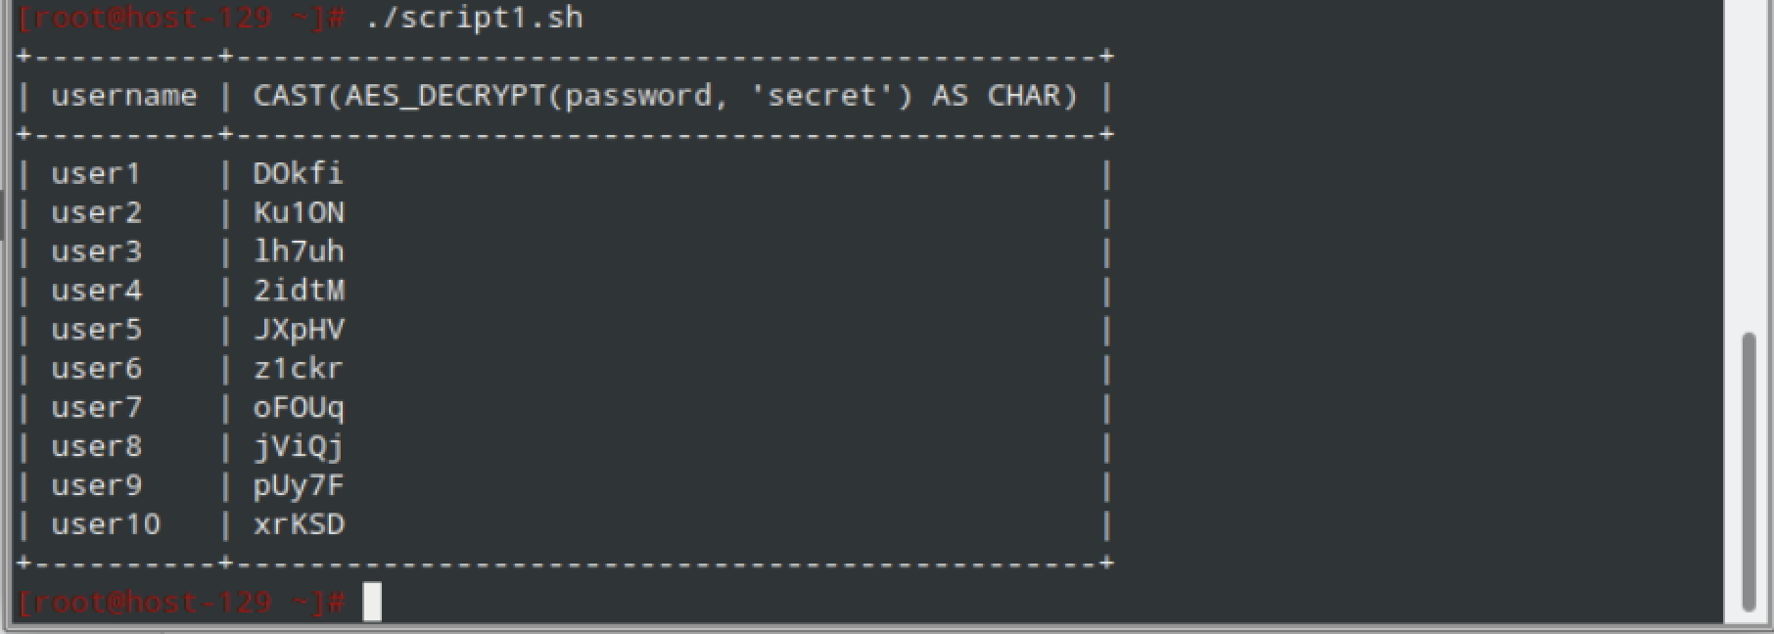

Рисунок 10 – Результат выполнения bash скрипта

Создать исполняемый файл script2.sh можно с помощью следующего bash кода.

# nano script2.sh

Cкрипт, который позволит провести резервное копирование базы данных BD представлен ниже.

#!/bin/bash

export MYSQL_PWD="1"

mysqldump -u root BD > backup.sql

Сделать файл исполняемым можно с помощью следующего bash кода.

# chmod +x script2.sh

Запустить файл можно с помощью следующего bash кода.

# ./script2.sh

На рисунке 11 изображен файл script2.sh.

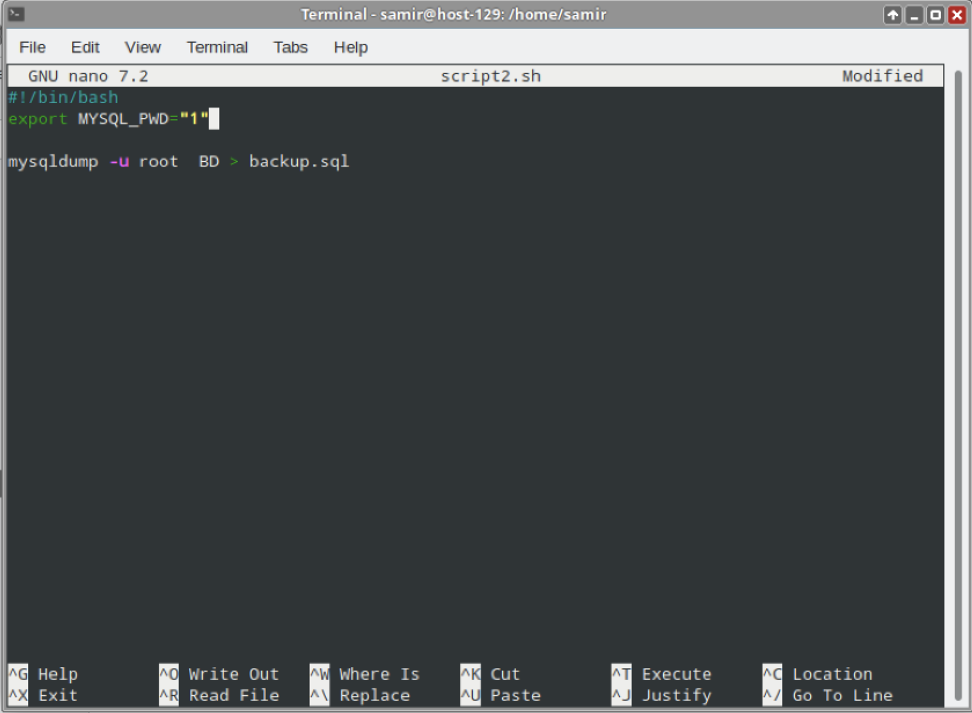

Рисунок 11 – Файл script1.sh

Создать исполняемый файл script2.sh можно с помощью следующего bash кода.

# nano script3.sh

Напишите скрипт, который позволит провести процедуру восстановления базы данных.

#!/bin/bash

export MYSQL_PWD="1"

mysql -u root -e "CREATE DATABASE DUMP;"

mysql -u root DUMP < backup.sql

Сделать файл исполняемым можно с помощью следующего bash кода.

# chmod +x script3.sh

Запустить файл можно с помощью следующего bash кода.

# ./script3.sh

На рисунке 12 изображен файл script3.sh.

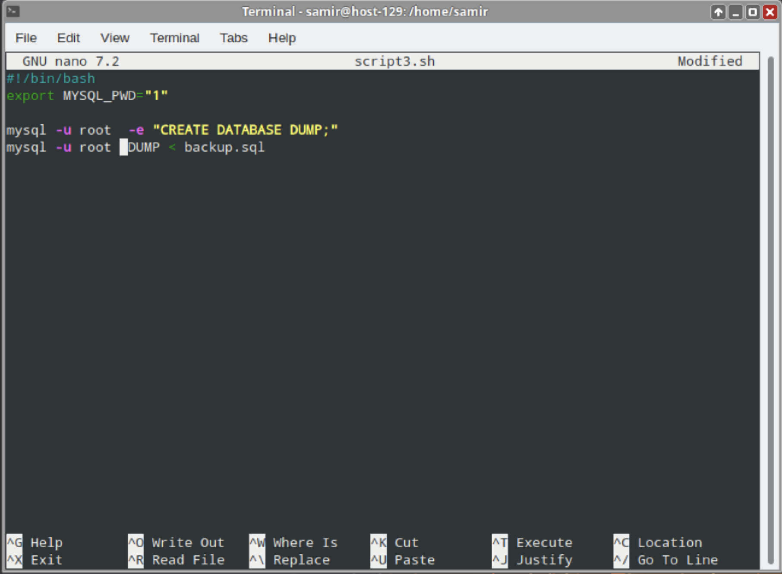

Рисунок 12 – Файл script1.sh

На рисунке 13 изображен список созданных баз данных.

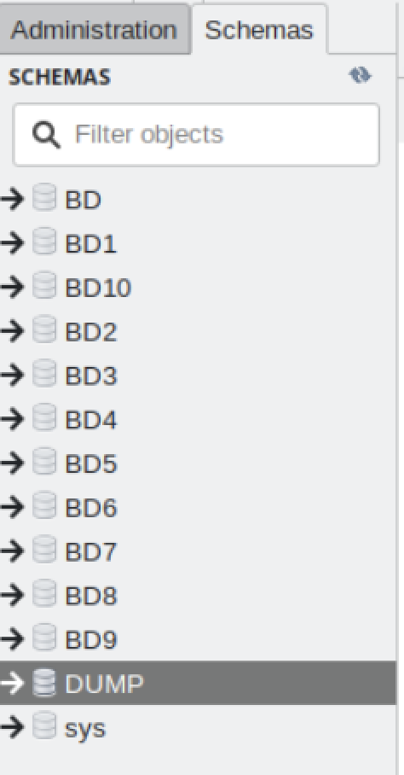

Рисунок 13 – Список созданных баз данных

На рисунке 14 изображен список созданных пользователей.

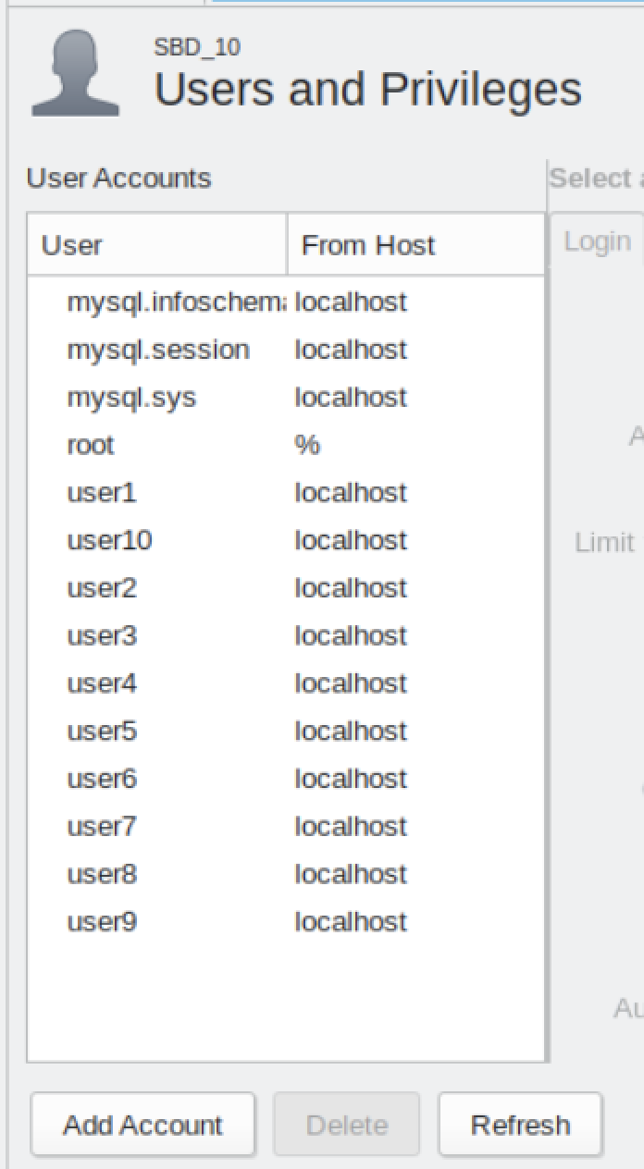

Рисунок 14 – Список созданных пользователей

**ВЫВОД**

В ходе выполнения практической работы были получены практические навыки по работе в MySQL.